ПРАКТИЧЕСКАЯ РАБОТА №13
по дисциплине «ВПК-8. Введение в разработку на платформе 1С: Предприятие»

«Права доступа»
Таганрог 2026
Министерство науки и высшего образования Российской Федерации
Федеральное государственное автономное образовательное
учреждение высшего образования
«ЮЖНЫЙ ФЕДЕРАЛЬНЫЙ УНИВЕРСИТЕТ»
Институт компьютерных технологий и информационной безопасности
Кафедра системного анализа и телекоммуникаций
Выполнил
студент группы КТбо3-2 Дубовский Э. В.
Принял
Ассистент
Кафедры САИТ Борисов А. Ю.

Оглавление
Задание 1. Создание ролей 3
Задание 2. Создание пользователей 4
Задание 3. Настройка начальной страницы и главного раздела 5

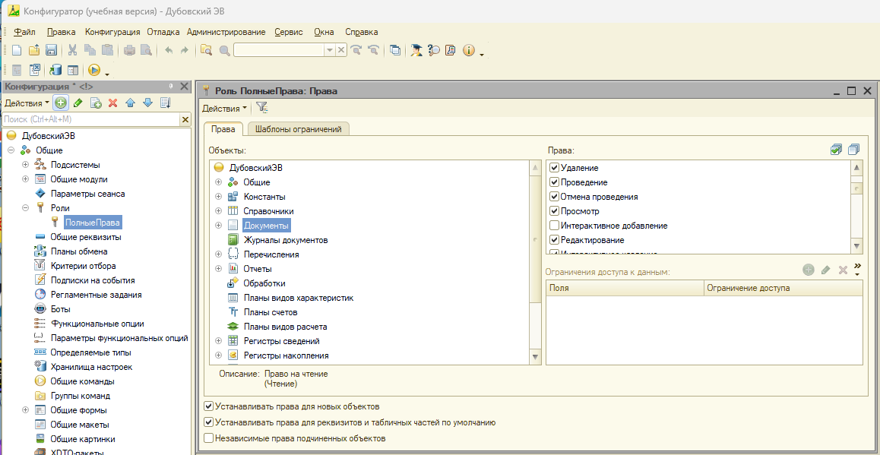
Задание 1. Создание ролей
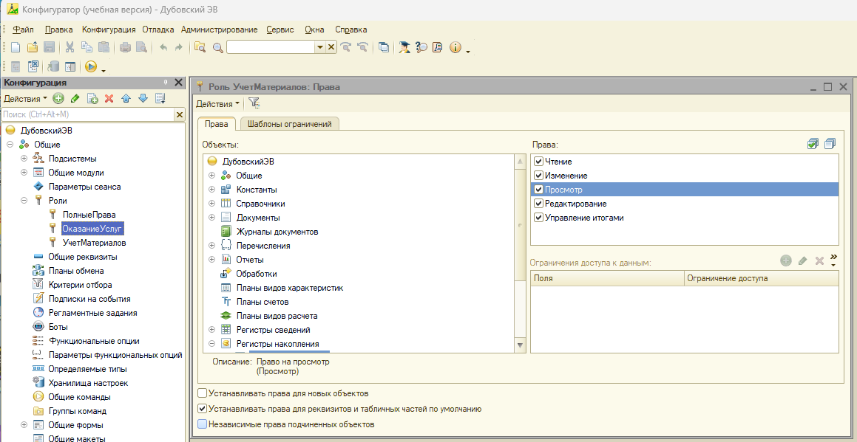
Рисунок 1 – Задание 1
Рисунок 2 – Задание 1

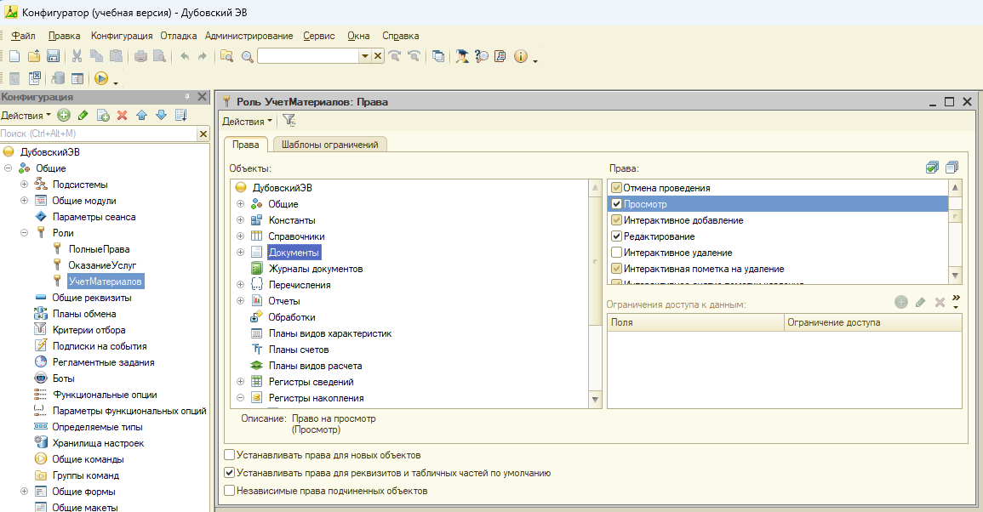
Рисунок 3 – Задание 1

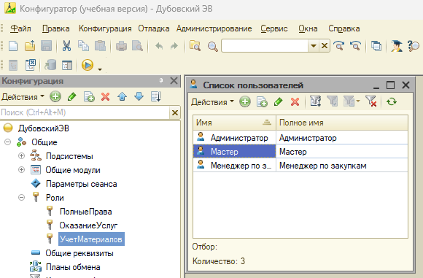
Задание 2. Создание пользователей
Рисунок 4 – Задание 2

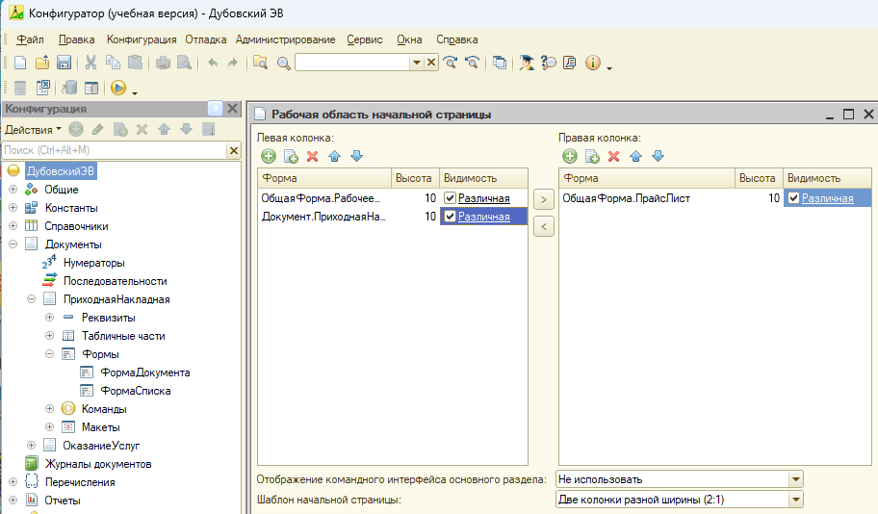
Задание 3. Настройка начальной страницы и главного раздела
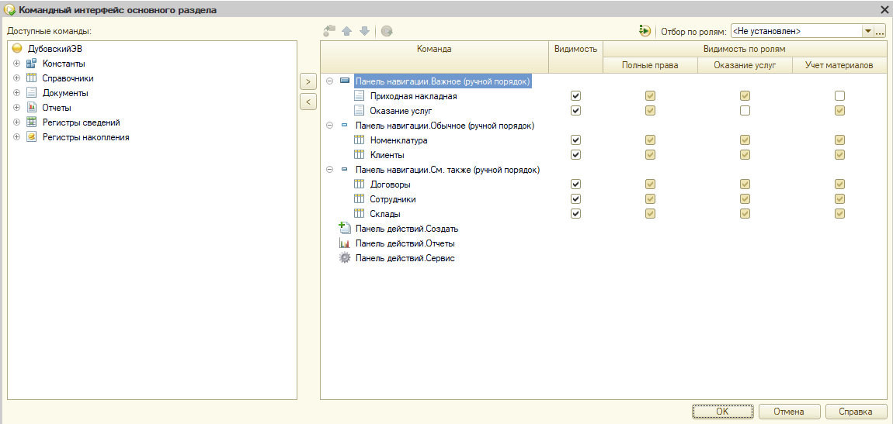
Рисунок 5 – Задание 3
Рисунок 6 – Задание 3

